RESOLUCIÓN N° 191/22

VISTOS:

Que, con fecha 16 de mayo de 2022 don ................................................. interpone reclamación ante esta Defensoría del Asegurado (DEFASEG), solicitando que ............................... otorgue cobertura de maternidad a su cónyuge asegurada ....................................................... conforme al SEGURO AMI SALUD RED MEDICA Nº ...............

Que, la señalada reclamación cumple con los requisitos de materia, cuantía y oportunidad establecidos en el Reglamento de la DEFASEG (http://www.defaseg.com.pe/reglamento);

Que, conforme al Reglamento de la DEFASEG, atendiendo a la cuantía de la reclamación, que no supera la suma de US$ 3,000 (o su equivalente en moneda nacional), esta última puede ser resuelta por un Órgano Resolutivo Unipersonal (ORU), el mismo que, en el presente caso, está a cargo de la vocal que suscribe;

Que, habiéndose corrido traslado el 8 de junio de 2022 de la respectiva reclamación, la aseguradora no cumplió con presentar sus respectivos descargos y la documentación solicitada;

Que, el 05 de agosto de 2022 se realizó la audiencia virtual de vista con la concurrencia de ambas partes, quienes tuvieron oportunidad de exponer sus posiciones, como hizo la parte reclamante; que por su parte, la compañía de seguros no presentó su posición ni los argumentos que sustentaban la misma, limitándose a señalar que estaban revisando el caso, sin dar una fecha estimada de la oportunidad en la cual se pronunciarían sobre una eventual reconsideración;

Que, en síntesis, el reclamante manifiesta lo siguiente: a) Con fecha 01.08.2019 contrató con ............................... la póliza AMI FFVV Salud Red Preferente tanto para él como para su cónyuge .......................................................; b) luego de dos años de tener la póliza ininterrumpidamente, decidió hacer una mejora solicitando un cambio al plan Salud Red Médica, por lo que con fecha 01.07.2021 se emitieron las respectivas pólizas; c) con fecha 16.09.2021 su esposa ................................................ dio positivo a las pruebas de embarazo realizadas en la clínica San Felipe, por lo que decidieron realizar los controles prenatales en una de las clínicas que forma parte de la red de clínicas del Plan Salud Red Médica, en este caso en la Clínica Anglo Americana; así fueron cubiertos los nueve controles prenatales pagando ellos el deducible por consulta de S/105 y el coaseguro del 35; d) posteriormente, se programó la cesárea para el 02.05.2022, y al realizar los trámites para el internamiento le indicaron que no habían enviado la carta de garantía por lo que tuvo que cancelar la totalidad de los gastos de S/11,512.62; e) de acuerdo con la póliza red médica la cobertura por maternidad parto normal y cesárea es de S/7,500, por lo que esperaba que la carta de garantía fuera por dicho monto; sin embargo esta fue emitida por S/4,500, indicándole su bróker que se había emitido por el monto del plan anterior, ya que la póliza no cumplía con el periodo de 18 meses; f) considera inexplicable que todas las atenciones prenatales fueran aceptadas y que el mismo día de la realización de la cesárea les indiquen que no emitirán la carta de garantía por la cobertura correspondiente al Plan Red Médica sino por el de la Red Preferente debido a que no cumplían con tener 18 meses bajo la póliza actual; si les hubieran indicado ello al momento de las atenciones hubieran elegido una clínica de su plan anterior para los controles prenatales y el parto, y por lo tanto, no hubieran tenido que asumir un gasto mayor al pagado actualmente.

Que por su parte, la aseguradora no ha presentado descargo alguno hasta la fecha; por lo que teniendo en cuenta el tiempo transcurrido desde que se le corrió traslado de la reclamación; el expediente se encuentra en condiciones para que este ORU expida su pronunciamiento, en base a los documentos y pruebas que obran en el expediente.

CONSIDERANDO:

PRIMERO: Que, tal como lo establece su Reglamento, la Defensoría del Asegurado resuelve los reclamos en base a la documentación obrante en el expediente y conforme a derecho.
SEGUNDO: Que, conforme a su artículo I, la Ley del Contrato de Seguro –Ley N° 29946- tiene carácter imperativo, salvo que admita expresamente lo contrario.
TERCERO: Que, conforme a lo expuesto en la reclamación y en la audiencia de vista, estamos ante una discrepancia respecto a la liquidación de siniestro y no ante un rechazo de cobertura; siendo que la solución de la presente controversia radica en determinar si la aseguradora debe proceder a liquidar la cobertura de maternidad (reembolso por cesárea) bajo la póliza anterior o bajo la nueva póliza contratada.

Cabe señalar que no constituye un hecho controvertido que existió continuidad entre las dos pólizas de seguros, tan es así que la respuesta de la aseguradora que obra en el expediente y fue formulada por correo electrónico, señala lo siguiente:

................................................................................

CUARTO: Revisada la nueva póliza de seguro se aprecia que esta efectivamente contempla un periodo de espera de 18 meses para la cobertura de maternidad, lo que puede verificarse en el artículo 25 de las Condiciones Generales, conforme a lo siguiente:


(…)

Sin embargo, se verifica que la póliza regula también la exoneración de los periodos de carencia y espera, en los siguientes supuestos:

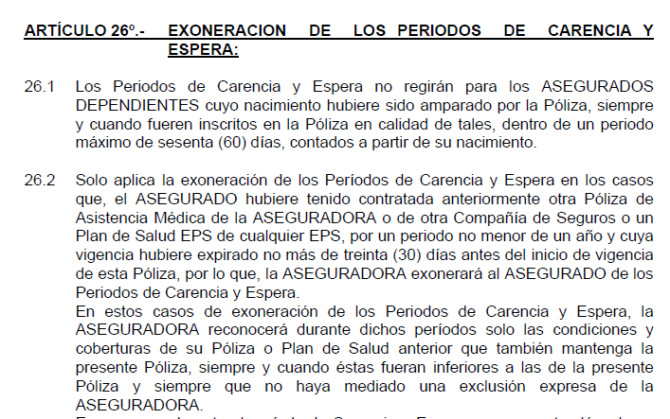

Es decir, conforme al numeral 26.2, en caso de continuidad de seguros (como es el caso), durante el periodo de espera se aplican las coberturas del plan anterior si son menores, siempre y cuando las mismas hubieran estado contenidas en la nueva póliza.

No obstante, a continuación figura en el condicionado la siguiente salvedad:

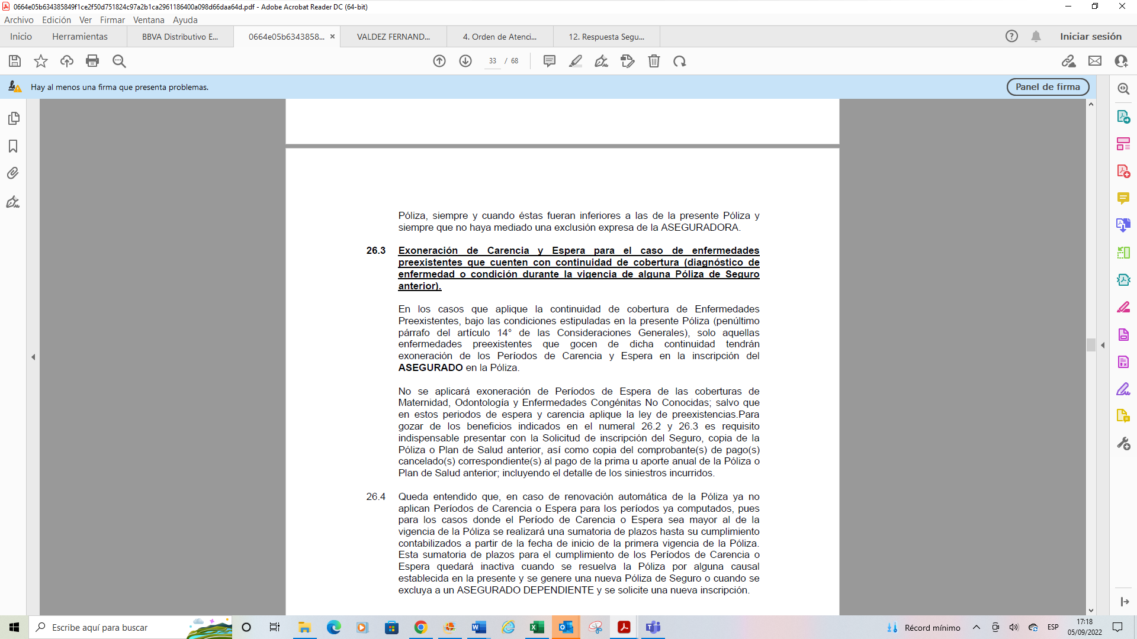

(…)

No queda clara dicha negativa a otorgar la exoneración de periodo de espera antes establecida (salvo que aplique la ley de preexistencia) para los casos de continuidad de seguros, para la cobertura de maternidad (odontología y enfermedades congénitas); ¿qué pasa cuando no aplica la ley de preexistencias, pero sin embargo estamos ante un caso de continuidad de seguros?

En el caso de maternidad, si el embarazo inicia bajo la nueva póliza, no estaríamos ante un caso de preexistencia, ¿dicha estipulación contractual quiere decir que en ese caso no aplica la exoneración del periodo de espera, es decir no se otorga cobertura alguna por maternidad?; mientras que si la migración al nuevo plan se da estando la asegurada ya embarazada, la nueva cobertura se otorgaría sin limitación alguna?

No queda clara la posición de la aseguradora al respecto, no solo porque no ha presentado descargo ni explicación alguna, sino porque ya había aceptado otorgar la cobertura de maternidad para las atenciones prenatales bajo la nueva póliza, para luego aplicar el límite de la póliza anterior al parto por cesárea.

En efecto, el reclamante señaló en la audiencia de vista que bajo el plan preferente (plan anterior) no se cubría atenciones prenatales en la clínica angloamericana, y que la aseguradora sí los cubrió en este caso, pese a estar en un supuesto periodo de espera, sin aplicar limitación alguna; de donde se evidencia que RIMAC decidió dar cobertura de maternidad bajo los alcances de la nueva póliza, exonerando a la asegurada del periodo de espera sin limitación alguna.

Es recién cuando se solicita la carta de garantía para el parto, que RIMAC se pronuncia en sentido contrario, indicando que la cobertura de maternidad tiene un periodo de espera de 18 meses; y que por ello otorga cobertura bajo el plan anterior.

RIMAC no ha explicado en base a qué argumentos aceptó dar cobertura de maternidad bajo el nuevo plan a las atenciones prenatales; para luego cambiar su posición; siendo que la cobertura por maternidad comprende tanto las atenciones prenatales como el parto.

Ahora bien, no habiéndose la aseguradora pronunciado ni presentado descargo alguno sobre este caso, limitándose a señalar en la audiencia de vista que están evaluando si otorgarán la cobertura de maternidad considerando el tope de la nueva póliza; este ORU concluye que no están negando que ya habían aceptado otorgar cobertura de maternidad bajo la nueva póliza para las atenciones prenatales; y en consecuencia, no existe argumento que sustente un cambio de posición.

En efecto, está acreditado que la aseguradora cubrió nueve controles prenatales (cobertura de maternidad) realizadas en los meses de octubre 2021 a abril 2022,en la clínica Angloamericana siendo que en todas ellas el reclamante pagó el 35% de coaseguro y el deducible por consulta de S/105; esto es, otorgó la cobertura establecida bajo la segunda póliza, ya que -reiteramos- la primera póliza no cubría atenciones en la Clínica Angloamericana. Por lo que ya hubo una aceptación de la cobertura de maternidad bajo la nueva póliza. En consecuencia, corresponde que la aseguradora otorgue también cobertura al parto de la asegurada conforme a la nueva póliza, pues se trata de la misma cobertura y mal podría sostenerse que las atenciones prenatales fueron cubiertas por error, en tanto no estamos ante un error esencial.

Dicho aspecto, fue analizado en un caso similar del año 2015, en que la DEFASEG resolvió lo siguiente: (Resolución DEFASEG 130/15):

“Para que el error pueda ser considerado un vicio de la voluntad y por ende produzca la anulación del acto, en este caso la vinculación del otorgamiento de la cobertura, es necesario que dicho error sea esencial y cognoscible, tal como lo establece el artículo 201° del Código Civil, requisitos que son concurrentes.

En efecto, la regulación legal del error impone al emisor de una declaración de voluntad (como lo es el pronunciamiento sobre una cobertura) una carga de cuidado y seriedad en su emisión.

Para este Colegiado no existe convicción que el pronunciamiento de la aseguradora se ha hecho por ignorancia o por falsa representación de la realidad de naturaleza inexcusable, que la haya conducido a una cobertura no convenida. Es decir, no hay prueba que el supuesto error sea esencial en los términos del artículo 202° del Código Civil. En efecto, el error de derecho resulta esencial, cuando haya sido la razón única o determinante del acto. Y, de manera correlativa, no se cuenta con elementos de juicio que permitan afirmar que el asegurado, como receptor de las declaraciones de la aseguradora, pudo o debió representarse el supuesto error esencial en el que habría incurrido la señalada aseguradora.

En el presente caso, se advierte que la asegurada migró de la EPS (…) al Seguro Salud Red Médica (…), por lo que resulta inexcusable un error tan burdo en la aseguradora al evaluar si su asegurada tenía o no continuidad en la cobertura de maternidad. Es evidente que el inicio de la cobertura de maternidad con las atenciones admitidas en (…) se hubiera podido evitar con prudencia si la aseguradora hubiera efectuado su rechazo con la evaluación de la primera atención, por lo que no se puede invocar por la aseguradora haber incurrido en un error inexcusable para pretender desligarse de la cobertura ya otorgada con un rechazo contrario al sentido de los dos pronunciamientos anteriores.

De otro lado, es necesario tutelar la confianza de quien recibe el pronunciamiento de cobertura de la empresa aseguradora experta en el negocio. El asegurado como destinatario del pronunciamiento de cobertura amparado inicialmente por la aseguradora, ha tenido motivos fundados para confiar en la declaración inicial de la aseguradora, que considera seria y correcta en el marco de la migración de su seguro.(…).”

En el presente caso, se advierte que la asegurada migró de un plan de seguro a otro otorgada por la misma aseguradora, por lo que resultan aplicables las consideraciones anteriores, además de lo ya analizado en los párrafos anteriores.

Atendiendo a lo expresado este Órgano Resolutivo Unipersonal concluye su apreciación razonada y conjunta al amparo de lo establecido en su Reglamento, encontrando que existen razones fundadas para estimar que el rechazo de cobertura al cual se contrae la presente reclamación no resulta legítimo; por lo que

RESUELVE:

Declarar FUNDADA la reclamación presentada por ................................................. contra .............., por lo que dicha aseguradora debe cumplir con otorgar cobertura de maternidad por cesárea considerando los límites establecidos en la Póliza SEGURO AMI SALUD RED MEDICA Nº ..............; debiendo, en consecuencia, abonar la diferencia entre lo reconocido (S/4,500) y la cobertura de esta última póliza (S/.7,500), es decir, la suma de S/.3,000.

Lima, 09 de septiembre de 2022

La Secretaría Técnica certifica que la presente resolución, al haber sido emitida por el Órgano Resolutivo Unipersonal, cuenta con el voto del vocal cuyo nombre figura al final del presente documento.

María Eugenia Valdez Fernández Baca – Vocal

